Nama Kelompok:

1. Natania Nazwa Gisella N.
2. Zharotul Salsabila.
3. Heysell Ramadhani.
4. Keyla Rani Azahra

Kelas: XI RPL 2

Tampilan Flowchart

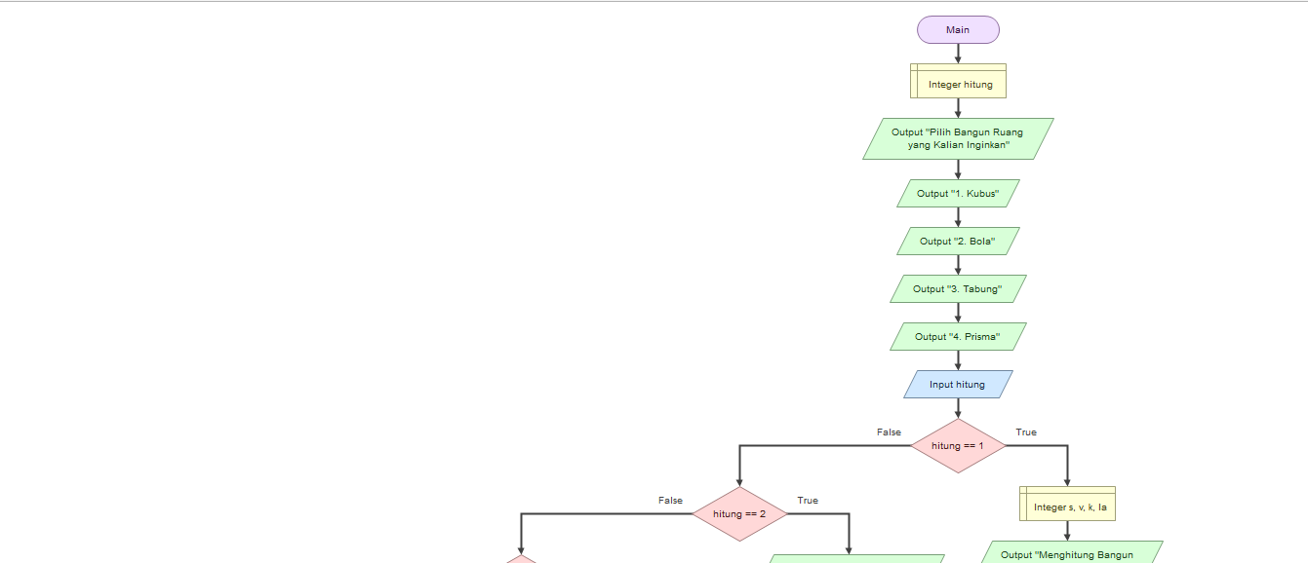

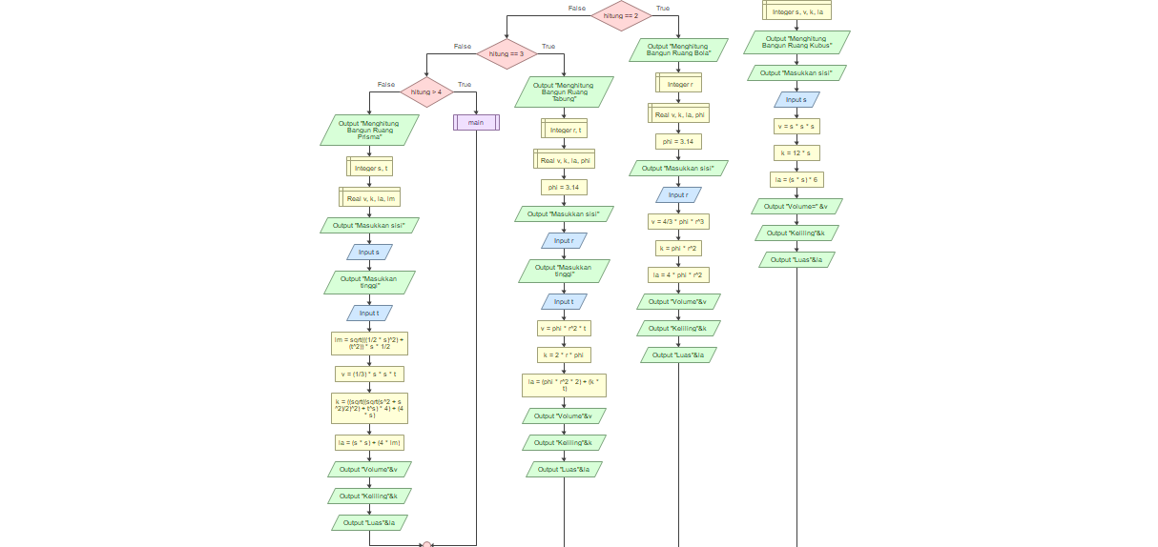



Tampilan UI/UX

1. BERANDA

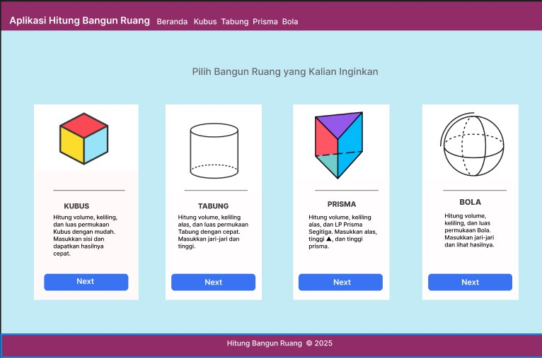

1. KUBUS

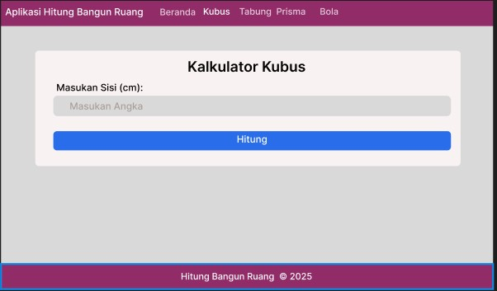

1. HASIL KUBUS

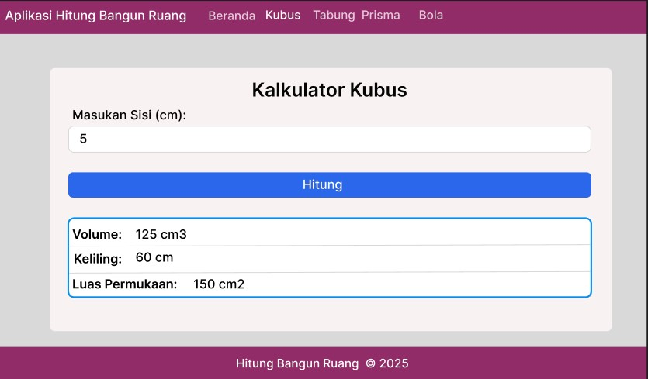

1. TABUNG

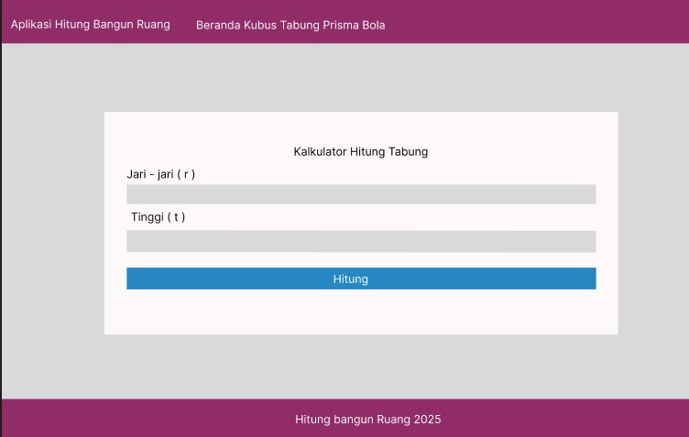

1. HASIL TABUNG

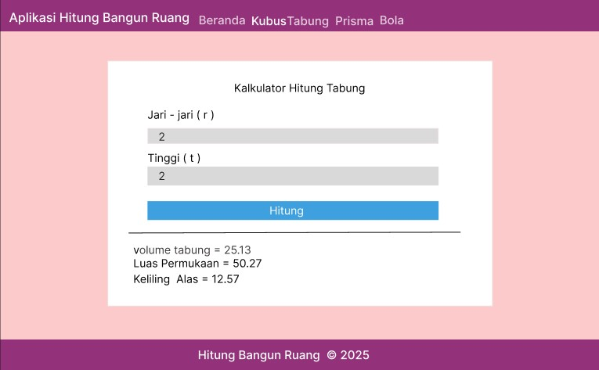

1. PRISMA

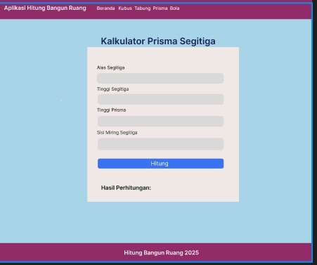

1. HASIL PRISMA

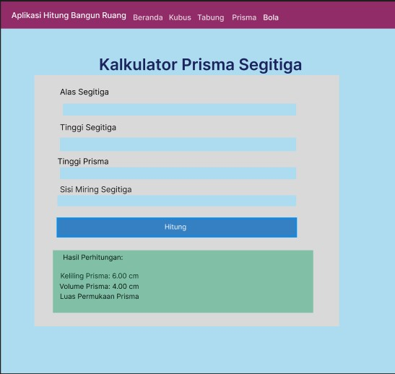

1. BOLA

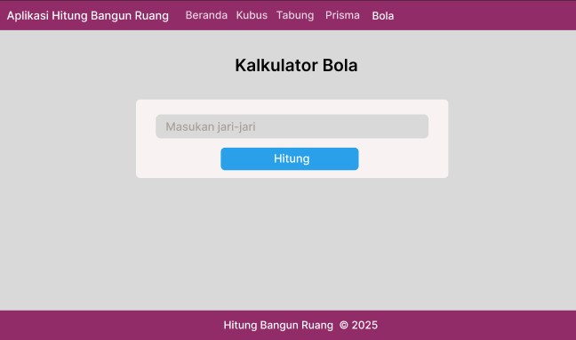

1. HASIL BOLA

